Проекты с использованием
технологий сотрудничества –
совместная развивающая деятельность взрослых и детей, скрепленная взаимопониманием, совместным анализом ее хода и работы.

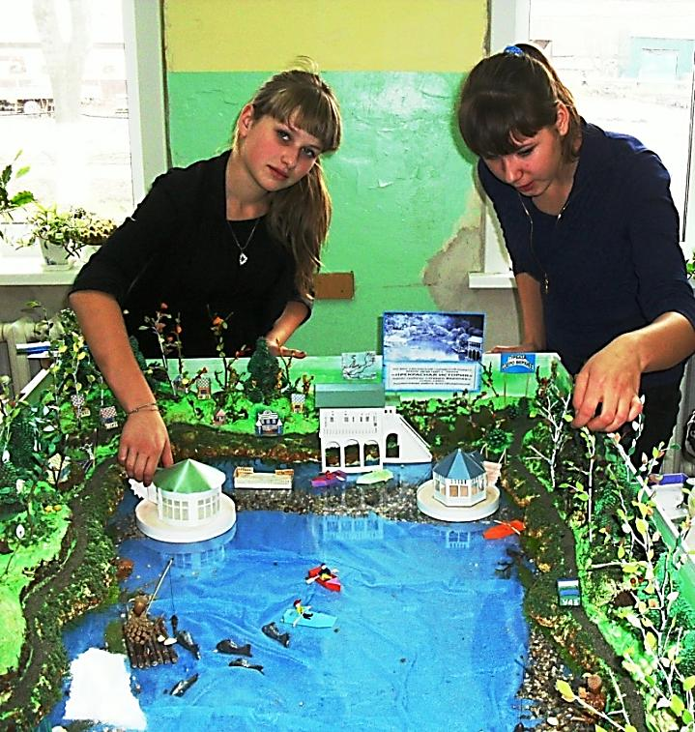

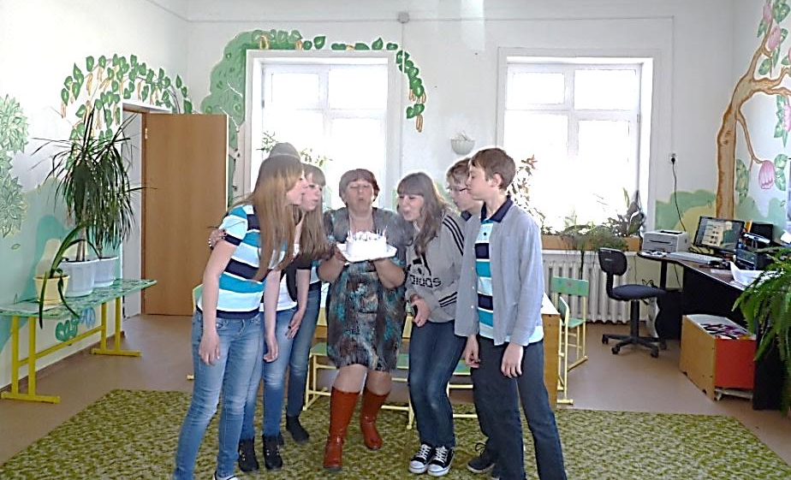

Проекты с использованием
технологий проектировочной деятельности
Подготовка и проведение мероприятий для детей с ограниченными возможностями и детей из семей, находящихся в затруднительном социальном положении
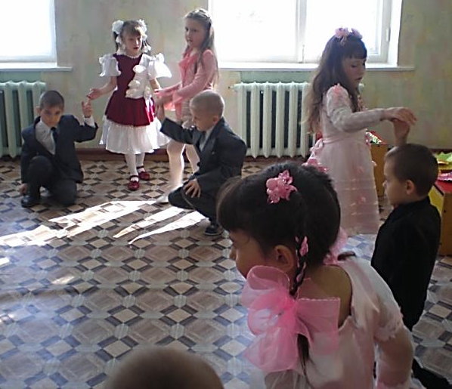
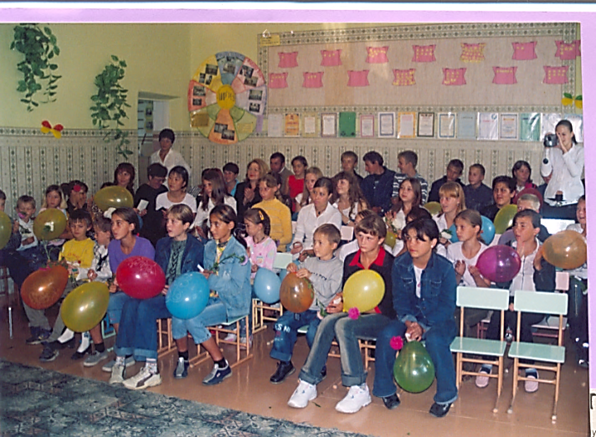

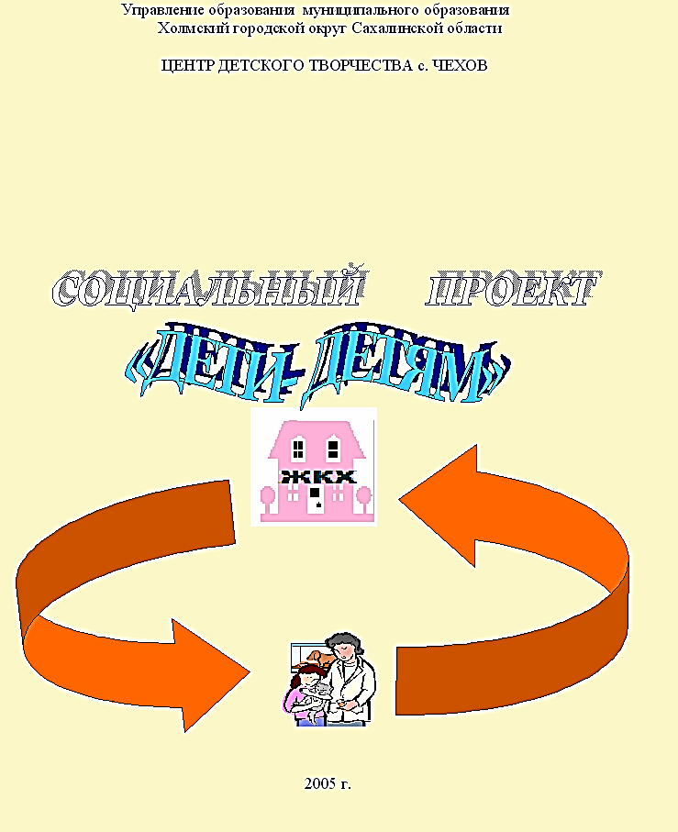

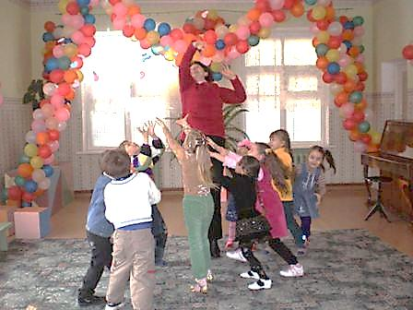
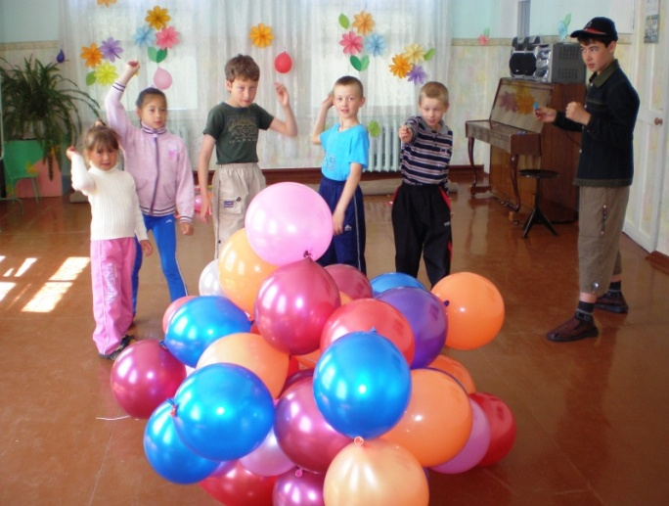

«ЗДОРОВЫЙ, ЛЁГКИЙ И ПОСЛУШНЫЙ»- праздник для детей с заболеванием лёгких и детей с ограниченными возможностями

Проекты с использованием
компьютерных и мультимедийных технологии
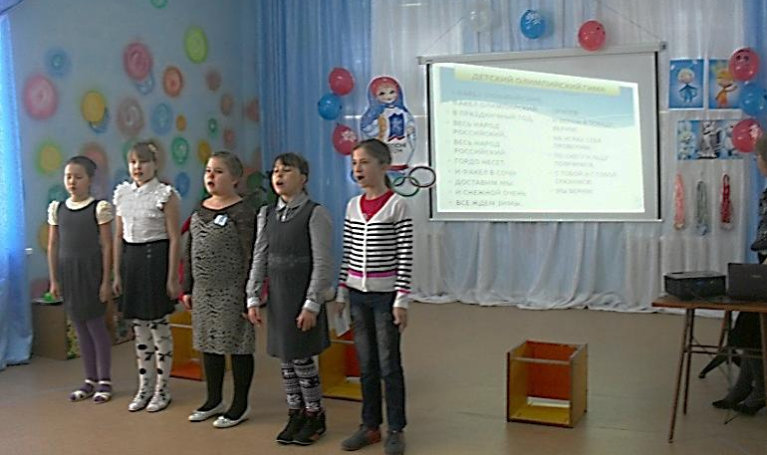
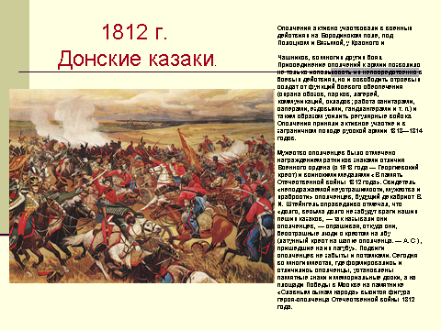

Проведение массовых мероприятий Информационные презентации
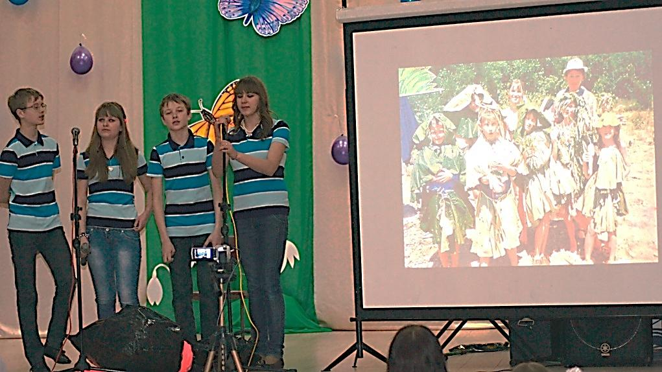
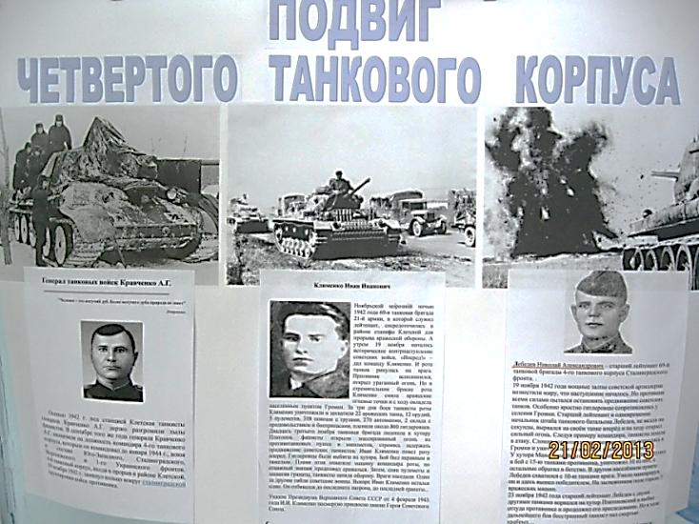

Демонстрационное сопровождение выступлений
Проекты с использованием здоровье-сберегающих технологий
Цветотерапия и рыботерапия- оформление
рабочего кабинета растительными мотивами , используя экологически чистые материалы и аквариумом с разнообразными рыбами
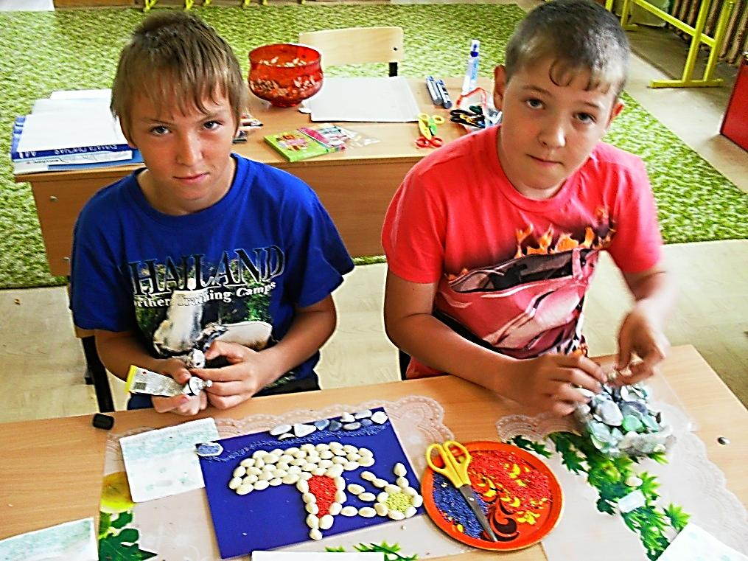

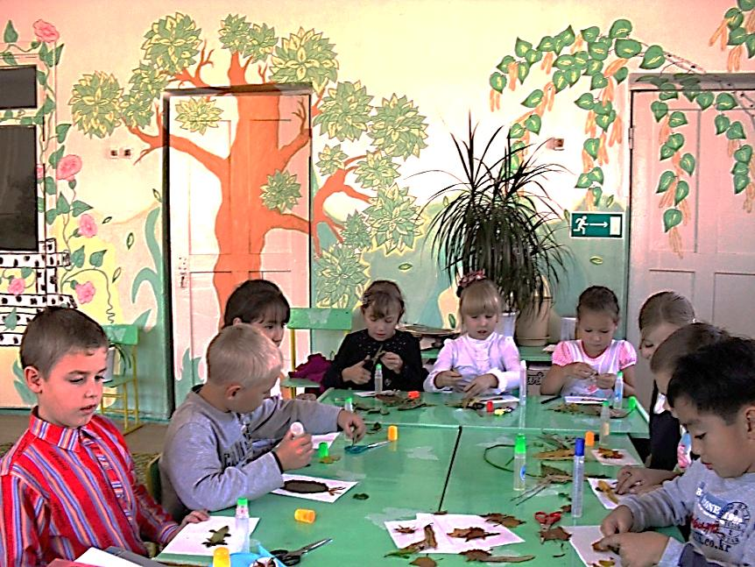
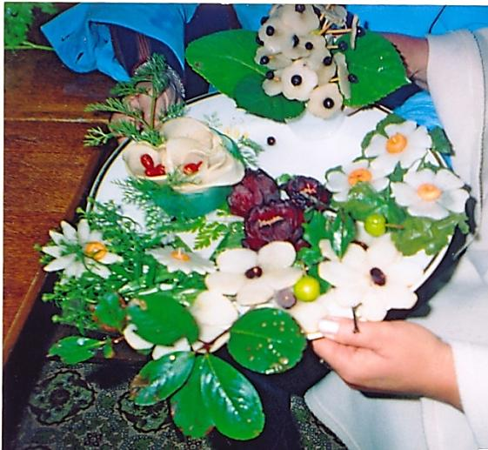

Работа в проектах природными материалами

Проекты с использованием технологий игрового моделирования
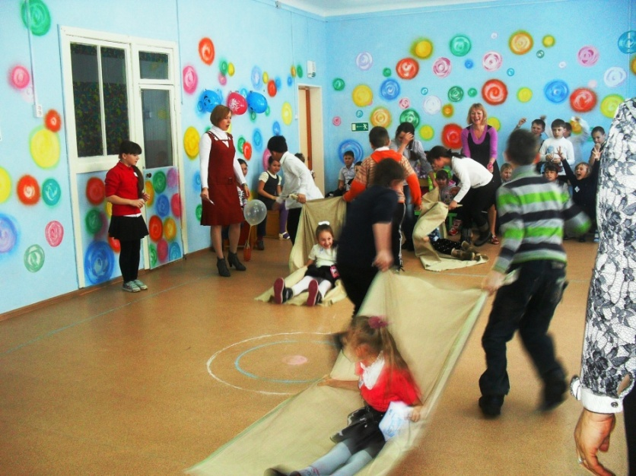
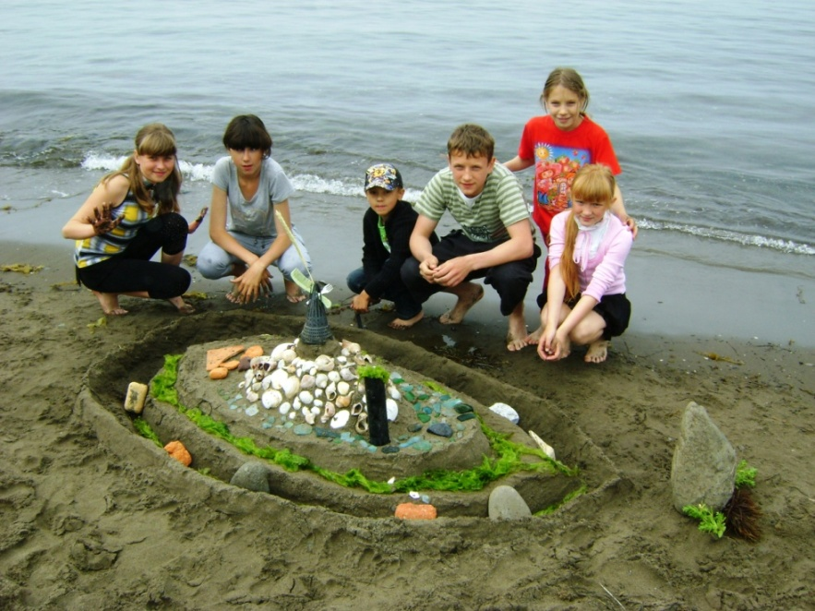

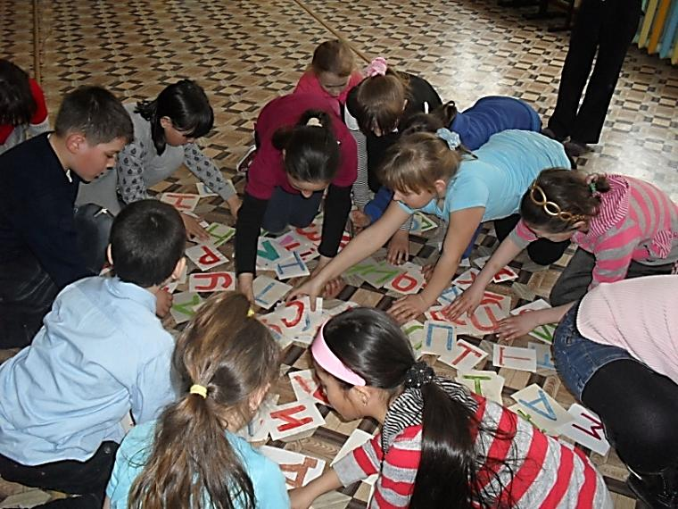

Проекты с использованием
технологий коллективной творческой деятельности
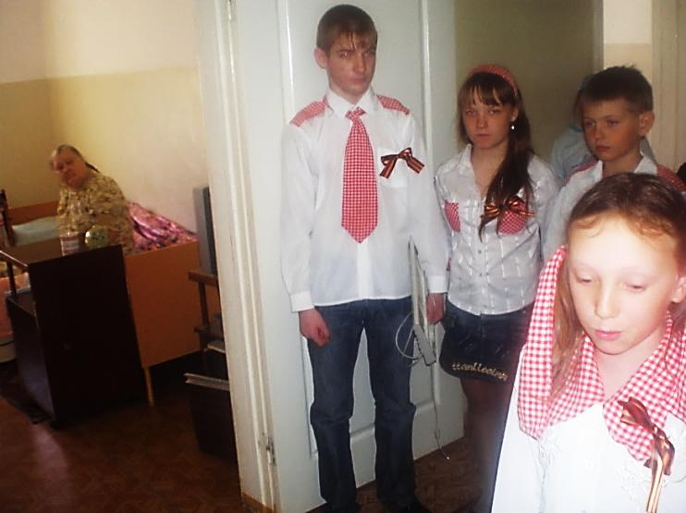
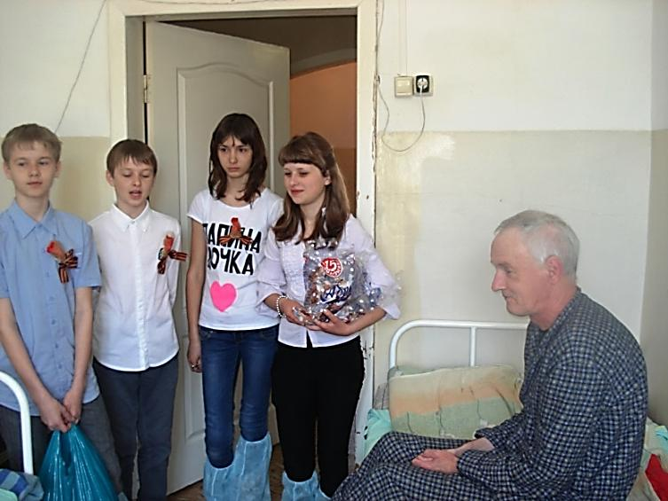

Проекты :«Мужеством гордимся», «Герои –рядом»- «Будьте здоровы»- проект для пациентов Хосписа
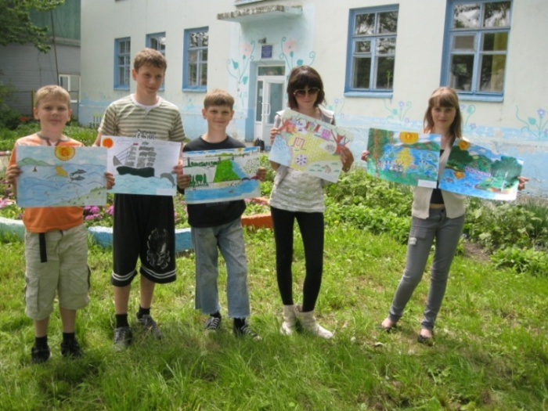
поздравления ветеранов ВОВ и участников боевых
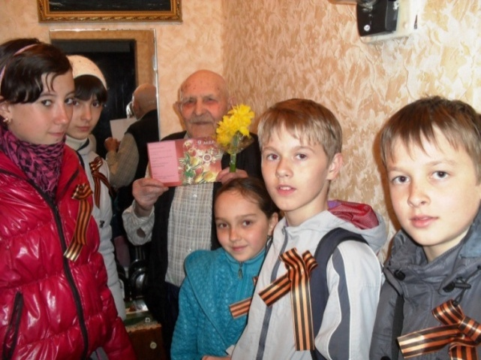
действий с праздниками

Проект «День воды»

